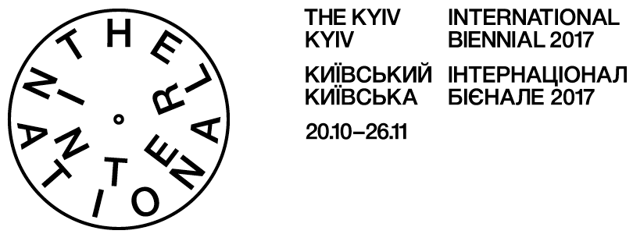

Прес-реліз

**Перформанс ОРЛАН «Петиція проти смерті» на закритті Київського Інтернаціоналу – Київської бієнале 2017**

**Неділя, 26 листопада, 15:00**

Інститут наукової, технічної та економічної інформації («Тарілка»)

вул. Антоновича, 180, м. «Либідська»

[***Київський Інтернаціонал – Київська бієнале 2017***](http://vcrc.org.ua/international/) **завершиться перформансом всесвітньо відомої французької художниці ОРЛАН «Петиція проти смерті», що відбудеться у неділю, 26 листопада, о 15:00 в Інституті наукової, технічної та економічної інформації («Тарілка», вул. Антоновича, 180, м. «Либідська»).**

ОРЛАН – одна з найвідоміших сучасних французьких художниць та провідних фігур так званого тілесного напрямку в мистецтві, який сама ОРЛАН у своєму маніфесті 1989 року назвала «плотським мистецтвом» («carnal art»).

Вона починала як художниця феміністичного авангарду 1970-х. У своїй художній практиці як медіум та матеріал ОРЛАН використовує власне тіло. Вона створює скульптуру, перформанси, фото, відео, а також відеоігри та розширену реальність, використовуючи, зокрема, такі техніки, як хірургія та біогенетика. ОРЛАН отримала нагороду «E-reputation», яку дають найбільш популярним в інтернеті художникам.

ОРЛАН постійно й радикально змінюється, ламаючи конвенції та шаблонне мислення. Вона протистоїть природному детермінізму, соціальним та політичним формам домінування, патріархату, релігії, культурній сегрегації та расизму. Завжди дотепні, пародійні й навіть гротескні, її провокативні роботи можуть шокувати, тому що руйнують наперед встановлені коди.

На закритті *Київського Інтернаціоналу – Київської бієнале 2017* ОРЛАН представить перформанс «Петиція проти смерті», що складатиметься з двох частин: флешмобу на вулиці (за участі 30 місцевих учасниць/ків) та виступу в концертній залі Інституту наукової, технічної та економічної інформації (УкрІНТЕІ), відомого як «Тарілка».

ПЕТИЦІЯ ПРОТИ СМЕРТІ: «Досить означає досить! Це триває надто довго! Це триває тисячоліттями! Це потрібно зупинити! Я не згодна, я не хочу помирати! Я не хочу, щоб мої друзі та рідні помирали! Настав час протистояти смерті! Якщо Ви згодні зі мною, будь ласка, підпишіться тут: [http://www.orlan.eu/»](http://www.orlan.eu/).

Вхід вільний.

[Більше інформації про ОРЛАН.](http://www.orlan.eu/bibliography/biography/)

[*Київський Інтернаціонал – Київська бієнале 2017*](http://vcrc.org.ua/international/)– міжнародний форум мистецтва й знання, що проходить у Києві з 20 жовтня 2017 року у п’яти локаціях. Серія виставок, перформансів, кінопоказів, лекцій та дискусій за участі відомих істориків, філософів, економістів та культурних діячів націлена на розгляд політичних, соціальних, економічних та історичних обставин сучасної України, Європи та світу і є спробою пошуку колективної відповіді на ключові питання сучасності.

**Контакти PR-служби *Київського Інтернаціоналу* – *Київської бієнале 2017***:

[wtikenwneider@gmail.com](mailto:wtikenwneider@gmail.com), 093 0358910 Ганна Циба

[mala.socio@gmail.com](mailto:mala.socio@gmail.com), 093 1683862 Тетяна Мала

[yustynakravchuk@gmail.com](mailto:yustynakravchuk@gmail.com), 097 4369899 Юстина Кравчук

**Організатор –** [Центр візуальної культури](http://vcrc.org.ua/)(Київ, Україна).

**Інституційні партнери:** Avtonomi Akadimia (Афіни, Греція), Columbia Global Centers | Paris (France), DAAD Artists-in-Berlin Program (Берлін, Німеччина), De Balie (Амстердам, Нідерланди), Depo (Стамбул, Туреччина), Depot (Відень, Австрія), documenta 14 (Афіни/Кассель, Греція/Німеччина), European Alternatives (Париж, Франція), Forum Transregionale Studien (Берлін, Німеччина), Institute for Human Sciences (Відень, Австрія), Political Critique (Варшава, Польща), Shedhalle (Цюрих, Швейцарія), Studio 14 (Афіни, Греція), Transeuropa Festival 2017 (Мадрид, Іспанія), tranzit.cz (Прага, Чехія), видавництво «Медуза» (Київ, Україна), BURSA GALLERY (Київ, Україна), Hromadske.UA (Київ, Україна), Національний центр Олександра Довженка (Київ, Україна).

**Партнери:** British Council / Delegation of the European Union to Ukraine, Charles Stewart Mott Foundation, ERSTE Foundation, European Cultural Foundation, International Renaissance Foundation, Robert Bosch Foundation.

**Інформаційні партнери:** Hromadske.UA, Український тиждень, Odessa Review, Birdinflight, Політична критика, Prostory, Update, Cultprostir.ua, Телекритика, Хмарочос, Мистецький напрямок Українського кризового медіа-центру, PinchukArtCentre

  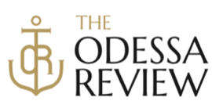

 Screen%20Shot%202017-10-12%20at%2011.25.22.png Screen%20Shot%202017-10-12%20at%2015.14.00.png    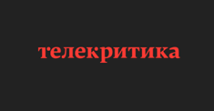

**PAC-logo.jpg**

Центр візуальної культури (ЦВК) був створений у 2008 році як майданчик для співпраці між академічними, художніми та активістськими спільнотами. ЦВК є незалежною громадською організацією, що займається видавничою і виставковою діяльністю, науковими дослідженнями, проведенням публічних лекцій, дискусій і конференцій. У 2015 році Центр візуальної культури отримав нагороду [Європейської культурної фундації ім. принцеси Марґріт](http://www.culturalfoundation.eu/pma-2015). Центр візуальної культури був організатором Київської школи – Київської бієнале 2015.